链路状态路由选择算法（LS）

链路状态路路由选择算法是一种全局式路由选择算法。在此算法中，我们是假设所有网络拓扑和链路费用都是已知的

链路状态路由选择算法又称Dijkstra算法

LS算法原理

G=(N，E)是一个有N个节点（代表路由器），E条边（代表链路）的图（代表网络拓扑）。每条链路上的数字代表此链路的费用

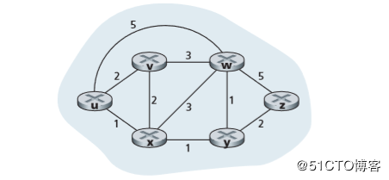

假设源节点为u，我们要找到从源节点到其他节点的最低消费路径，其算法如下：

1、初始化：

N' = {u} D(u)已知，将u加入到N'集合中

**for** all nodes **for** n 对于除u以外的所有节点n

**if** n **is** a neighbor **of** u 如果n节点使u节点的相邻节点

**then** D(n) = c(u，n) 那么将n节点的D(n)为c(u，n)

**else** D(n) = ∞ 否则D(n)为无限大

2、循环阶段

find w **not** **in** N' such that D(w) is a minimum 找出不在N'中的w【最小的D(w)】

add w to N' 将w添加到N'中

update D(n) **for** each neighbor n **of** w **and** **not** **in** N' 更新与w节点相邻的节点n的D(n)，且n不能在N'中

D(n) = min( D(n) ， D(w)+c(w，n) ） 将D(n)置为D(n)和D(w)+c(w，n)中的最小值

**until** N' = N 直到N' = N是结束循环

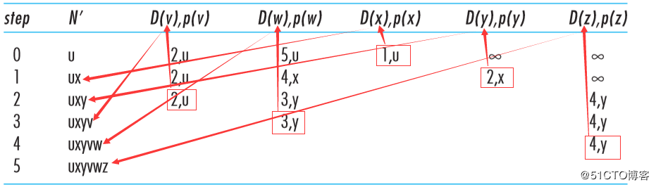

初始化阶段：找出所有与u相邻的邻居节点v，x，w，使D(v)=2，D(x)=1，D(w)=5；其余与u不相邻的y，z节点，其链路费用D(y)=∞，D(z)=∞  
        ※ 第一次循环：我们找出在初始化阶段结束时具有最低费用的节点x，其费用为1，将节点x加入到N'中，更新与x节点相邻且不在N'中的节点【其实就是v，w，y节点】的D(n)值，计算公式为D(n) = min( D(n) ， D(x)+c(x，n) ），得D(v)=2，D(w)=4，D(y)=2  
        ※ 第二次循环：我们找出在第一次循环阶段结束时具有最低费用的节点v和y，我们先将y加入到N'，并更新w，z节点的值，得D(w)=3，D(z)=4  
........  
        直到所有节点都被加入到N'中，循环结束，得到最低费用路径：c(u，v)=2，，c(u，w)=3，c(u，x)=1，c(u，y)=2，c(u，z)=4

当LS算法终止时，对于每个目标节点，我们都可以从表中找到最短费用路径的前一节点。而对于这个前一节点，又有最短路径的前一节点。依次类推，我们可以得到源节点到任意目标节点最低消费路径的完整路径：  
        (u，v)：u-v  
        (u，w)：u-x-y-w  
        (u，x)：u-x  
        (u，y)：u-x-y  
        (u，z)：u-x-y-u  
        所以，对于u节点路由，通过存储到每个目的节点路由最低费用路径的下一跳节点即可，于是u节点路由表生成如下：

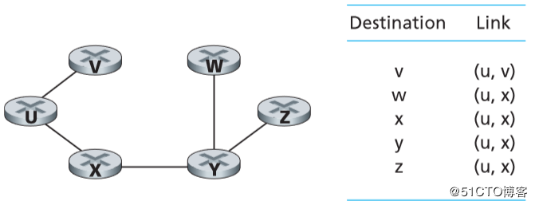

**距离矢量选路算法 DV**

LS 算法是一种使用全局信息的算法，而距离矢量算法是一种迭代的、异步的和分布式的算法。

**Bellman-Ford 方程：**

设 dx(y)是从节点 x 到节点 y 的最低费用路径的费用，则有 **dx(y) = min {c(x,v) + dv(y) }**

**PS：**方程中的 min，是指取遍 x 的所有邻居。

**Bellman-Ford 方程含义相当直观，意思是从 x 节点出发到 y 的最低费用路径肯定经过 x 的某个邻居，而且 x 到这个邻居的费用加上这个邻居到达目的节点 y 费用之和在所有路径 中其总费用是最小的。**实际上，从 x 到 v 遍历之后，如果取从 v 到 y 的最低费用路径，该路 径费用将是 c(x,v)+ dv(y)。因此必须从遍历某些邻居 v 开始，从 x 到 y 的最低费用是对所有邻 居的 c(x,v)+dv(y)的最小值。

在该 DV 算法中，当节点 x 看到它的直接相连的链路费用变化，或从某个邻居接收到一 个距离矢量的更新时，就根据 Bellman-Ford 方程更新其距离矢量表。

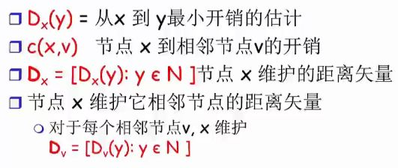

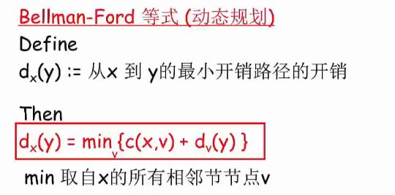

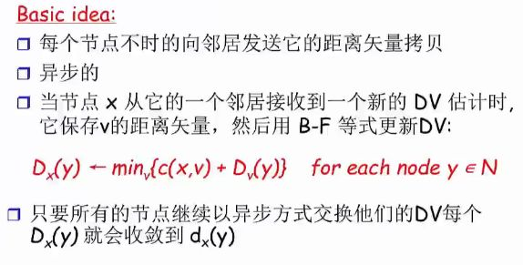

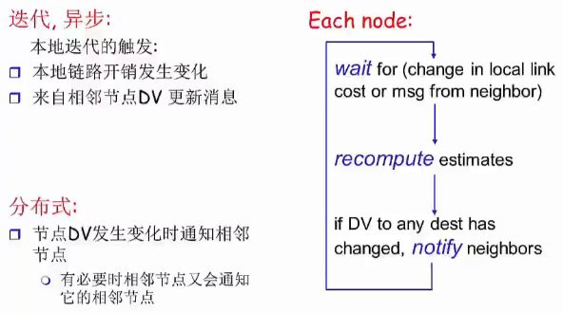

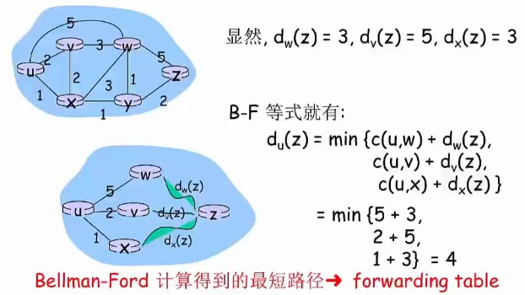

**距离矢量算法演算过程**

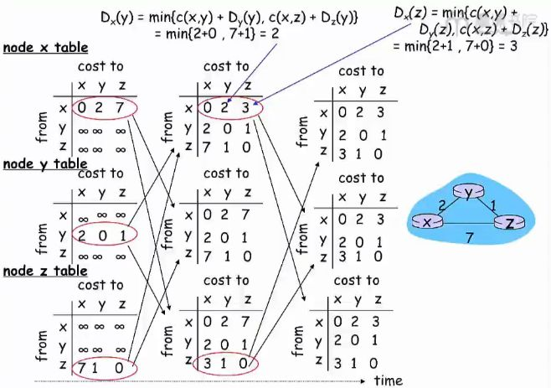

**LS 与 DV 选路算法的比较**

DV 和 LS 算法采用不同的方法来解决计算选路问题。

**在 DV 算法中，每个节点仅与它的直接相连邻居交换信息，但它为它的邻居提供了从其 自己到网络中(它所知道的)所有其他节点的最低费用估计。**

**在 LS 算法中，每个节点(经广播)与所有其他节点交换信息，但它仅告诉它们与它直接 相连链路的费用。**

**·报文复杂性：**

LS 算法要求每个节点都知道网络中每条链路的费用，需要发送 O(nE)个消息。

DV 算法要求在每次迭代时，在两个直接相连邻居之间交换报文，算法收敛所需的时间 依赖于许多因素。当链路费用改变时，DV 算法仅当在会导致该节点的最低费用路径发生改 变时，才传播已改变的链路费用。

**·收效速度：**

DV算法收敛较慢，且在收敛时会遇到选路环路。DV算法还会遭受到计数到无穷的问题。

**•健壮性：**在 LS 算法中，如果一台路由器发生故障、或受到破坏，路由器会向其连接的链路广播 不正确费用，导致整个网络的错误。

在 Dv 算法下， 每次迭代时，其中一个节点的计算结果会传递给它的邻居，然后在下次迭代时再间接地传递给邻居的邻居。在这种情况下，DV 算法中一个不正确的计算结果也会扩散到整个网络。

**四.层次选路**

**两个原因导致层次的选路策略：**

**•规模：**随着路由器数目增长，选路信息的计算、存储及通信的开销逐渐增高。

**•管理自治：**一般来说，一个单位都会要求按自己的意愿运行路由器(如运行其选择的某 种选路算法)，或对外部隐藏其内部网络的细节。

**层次的选路策略是通过将路由器划分成自治系统 AS 来实施的。**

每个 AS 由一组通常在相同管理控制下的路由器组成(例如由相同的 ISP 运营或属于相同 的公司网络)。在相同的 AS 内的路由器都全部运行同样的选路算法。

**在一个自治系统内运行的选路算法叫做自治系统内部选路协议。**在一个 AS 边缘的一台 或多台路由器，来负责向本 AS 之外的目的地转发分组，这些路由器被称为网关路由器

**在各 AS 之间，AS 运行相同的自治系统间选路协议。**

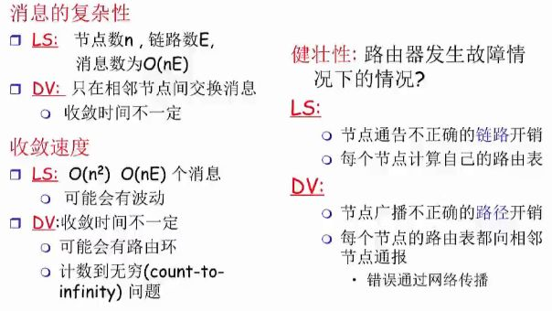

 RIP路由协议(RIP是DV类算法的典型代表)

RIP（Routing Information Protocols，路由信息协议）是使用最广泛的DV（距离向量）协议，它是由施乐（Xerox）在70年代开发的。当时，RIP是XNS（Xerox Network Service，施乐网络服务）协议簇的一部分。TCP/IP版本的RIP是施乐协议的改进版。RIP最大的特点是，无论实现原理还是配置方法，都非常简单。RIP基于跳数【6】计算路由，并且定期向邻居路由器发送更新消息。当使用RIP时，一台Cisco路由器可以与其他厂商的路由器连接。

RIP使用UDP数据包更新路由信息。路由器每隔30s更新一次路由信息，如果在180s内没有收到相邻路由器的回应，则认为去往该路由器的路由不可用，该路由器不可到达。如果在240s后仍未收到该路由器的应答，则把有关该路由器的路由信息从路由表中删除。

  RIP主要设计来利用同类技术与大小适度的网络一起工作，因此通过速度变化不大的接线连接。RIP   比较适用于简单的校园网和区域网，不适于复杂网络的情况

RIP路由协议的分析

RIP协议使用矢量距离算法在网关和主机中传播路由信息，其最大的优点就是简单。RIP通过限制从源地址到目的地址路径上的跳数，有效防止了路由选择循环的无限延续，从而保证了网络的稳定性。然而随着Internet规模的不断扩大，RIP协议的缺点就更加严重。首先就是RIP限制了网络的规模，它能使用的最大距离为15（16为不可达）；其次路由器之间交换的完整路由信息开销太大。最后，“坏消息传播得慢”，使许多更新过程的收敛时间过长。它适用于网络拓扑结构相对简单且数据链路故障率极低的小型网络中，在大型网络中，一般不使用RIP。

RIP具有以下特点：

1）不同厂商的路由器可以通过RIP互联

2）配置简单， 适用于小型网络（小于15跳）

3）RIPv1不支持VLSM

4）需消耗广域网带宽

5）需消耗CPU、内存资源

OSPF协议

OSPF协议是80年代后期开发的，90年代初成为工业标准，是一种典型的LS（链路状态）协议。OSPF的主要特性包括：支持VLSM（变长的子网掩吗）、收敛迅速、带宽占用率低等等。OSPF协议在邻居之间交换链路状态信息，以便路由器建立链路状态数据库（LSD），之后，路由器根据数据库中的信息利用SPF（Shortest Path First，最短路径优先）算法计算路由表，选择路径的主要依据是带宽。

OSPF（Open Shortest Path First，OSPF）【7】协议是一种为IP网络开发的内部网关路由选择协议，由IETF开发并推荐使用。OSPF协议由三个子协议组成：Hello协议、交换协议和扩散协议。其中Hello协议负责检查链路是否可用，并完成指定路由器及备份指定路由器；交换协议完成“主”、“从”路由器的指定并交换各自的路由数据库信息；扩散协议完成各路由器中路由数据库的同步维护

OSPF ，采用链路状态路由选择技术，开放最短路径优先算法。路由器互相发送直接相连的链路信息和它拥有的到其它路由器的链路信息。每个OSPF路由器维护相同自治系统拓扑结构的数据库。从这个数据库里，构造出最短路径树来计算出路由表。当拓扑结构发生变化时，OSPF 能迅速重新计算出路径，而只产生少量的路由协议流量。此外，所有OSPF 路由选择协议的交换都是经过身份验证的

OSPF路由协议的分析

OSPF被认为是RIP的的后继者，并且有许多先进性优点。

OSPF协议具有以下优点：

（1）OSPF是真正的LOOP- FREE(无路由自环)路由协议。源自其算法本身的优点。(链路状态及最短路径树算法)

（2）OSPF收敛速度快：能够在最短的时间内将路由变化传递到整个自治系统。

（3）提出区域(area)划分的概念，将自治系统划分为不同区域后，通过区域之间的对路由信息的摘要，大大减少了需传递的路由信息数量。也使得路由信息不会随网络规模的扩大而急剧膨胀。

（4）将协议自身的开销控制到最小

LS，DV每种算法都有他自己的长处和局限性。但它们都被因特网广泛使用。RIP是DV类算法的典型代表，而OSPF是LS的代表协议。它们也有各自的优缺点。OSPF被认为是RIP的的后继者，因此较RIP有更多先进性优点